数据分析工具
- 基本配置
现场的config_node_attlist.xml替换文件夹中的config_node_attlist.xml。

2． 采集数据
运行数据分析软件.EXE，选择指定数据中心，选择Z盘的DataBaseRoot，此盘为映射服务器的磁盘名。Z:\DataBaseRoot
选择采样参数。包括频率、风机名称和时间范围
选择采样列名，可多选。双击列名就可以直接添加
点击开始采集数据，界面会缩小，并且在屏幕右下角显示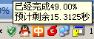，是程序运行的图标。上面的数值表示运行的进度，还有通过计算得出的预计剩余时间，到100%时程序会弹出，完成。

3． 数据导出及分析
3.1
采集完数据之后，点击生成趋势图按钮，会弹出一个名为趋势图的新窗口，里面将会显示采集数据的趋势图。（建议要生成趋势图的采集点，数值差距不要太大，不然趋势图生成不好看）。如下图，采集点为wind_speed_1和rotor_speed：
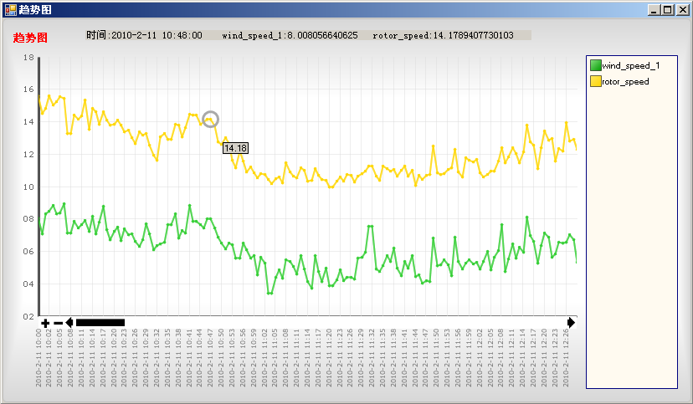
在此页面上滚动鼠标滑轮，可以放大缩小，相当于界面左下角的+-号。页面中的左箭头和右箭头可以进行页面左右移动。鼠标放到曲线节点上页面上侧会显示当前点的时间和采集数值。
3.2
点击生成关系图，数据采集的两列就会生成xy轴线性关系图。
可用于生成功率曲线图，采集数据时选择显示列名时，第一列为wind_speed_1，第二列为converter_power。采集完数据后，点击生成关系图，会弹出下图：
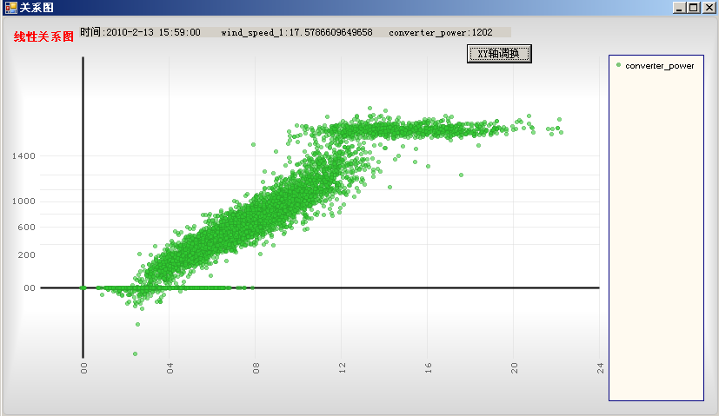

3.3
点击导出数据，可以导出为csv格式的文档。
数据说明：当采集时间点没有数据时，会用上一秒的值代替，并且在“备注”那列中显示“此时间点无数据”。
数据补齐的目的是为了做图是好看，除去毛刺。
无数据的可能有两点：①时间同步时，出现同一秒时间重复，导致有的时间点没有存入数据；②风机处于离线状态。
这两点比较好区分：离线时，会有比较长一段并且连续的时间没有数据；时间同步导致的情况是：数据点都是间隔性的没有。

